Установка аргонодуговой сварки START 315 AC/DC TIG PULS

Артикул 3ST315АР

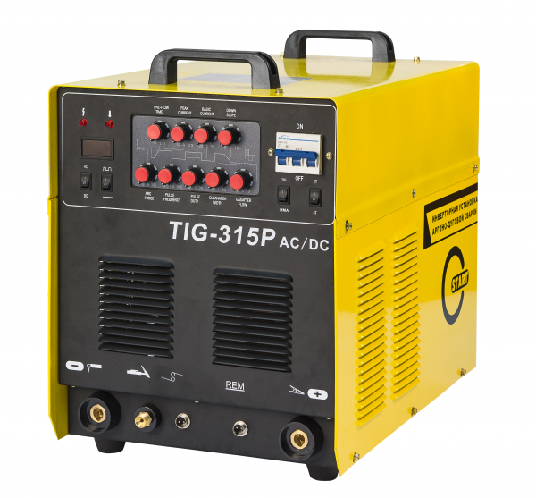

Описание

Сварочный инвертор START 315 AC/DC TIG P – универсальный сварочный инвертор предназначенный для аргонно-дуговой сварки (TIG) переменным/постоянным током (АС/DС) и для ручной дуговой сварки штучными электродами (MMA). Данный аппарат имеет все необходимые режимы для сварки как обычной стали, алюминия там и других цветных металлов. Импульсный режим будет полезен на малых токах сварки. В течении сварочного цикла ток меняется от максимального (ток импульса) до митнимального (ток паузы). Это позволяет уменьшить нагрев металла (детали) и стабилизировать дугу. Данный аппарат имеет полноценную настройку параметров импульса - ток паузы и частота импульсов.

Данный сварочный инвертор обладает большим количеством регулировок, что позволяет настроить данный аппарат под определенный тип задач и сварочных работ.
- Плавная регулиторовка и индикатор сварочного тока;
- Регулировка продувки газом после сварки;
- Регулировка времени спада тока по окончании сварки;
- Регулятор форсажа дуги;
- Двухтактактный и четырехтактный режим (2T/4T);
- Регулировка частоты и силы импульса;
- Регулятором времени продувки газом перед сваркой.

Применение
- Аргоно-дуговая сарка металлов (нержавейка, титан, обычная сталь);
- Изготовление декоративных элементов из нержавеющей стали;
- Сварка изделий с небольшой толщиной стенки;
- Строительные площадки;
- Сантехнические работы.

Особенности
- Универсальный источник для сварки на постоянном токе DC TIG и переменном токе AC TIG;
- Режим MMA - ручная дуговая сварка;
- Импульсный режим (TIG);
- Бесконтактный поджиг дуги;
- 2-х / 4-х тактный режим;
- Цифровой дисплей;
- Гарантия 12 месяцев.

Комплектация
- Аргоно-дуговая горелка TS 26 (4 метра) - 1 шт;
- Кабель с клеммой заземления - 1 шт;.
- Кабель с электрододержателем - 1 шт;
- Инструкция
ТЕХНИЧЕСКИЕ ХАРАКТЕРИСТИКИ

№ | Параметр | START TIG 200Р АС/DC | START TIG 315Р АС/DC
1 | Напряжение питающей сети, В | 220В ± 15% | 380V±15%
2 | Частота питающей сети, Гц | 50/60
3 | Потребляемая мощность, кВА | 4,3 | 8,7
4 | Диапазон регулирования сварочного тока, А | 20-200 | 20-315
5 | Функция Arc-force*, % | 0-75 | 0-75
6 | Продувка перед сваркой, с | 0-2 | 0-2
7 | Выходная частота при переменном токе  (Гц) | 60 | 60
8 | Баланс перем. тока (очищение), % | 20-80 | 20-80
9 | Заварка кратера, с | 0-5 | 0-5
10 | Продувка после сварки, с | 2-10 | 2-10
11 | Ток паузы, в процентах к основному, %** | 10-90 | 10-90
12 | Частота импульсов, Гц** | 0,5-300 | 0,5-300
13 | Время импульса, %** | 10-90 | 10-90
14 | Возбуждение дуги | осциллятор | осциллятор
15 | Разъем для подключения ДУ | есть | есть

